Лабораторна робота № 8

Тема: Параметричні стабілізатори.
Мета роботи: Ознайомитися з роботою параметричного стабілізатора

Завдання:
1. Зібрати схему стабілізатора на стабілітроні і балансовому резисторі (по варіантах).
2. Обчислення струму і потужності, що розсіюється стабілітроном.
4. Дослідження зміни напруги стабілітрона при зміні вхідної напруги в схемі параметричного стабілізатора.
5. Дослідження зміни напруги на стабілітроні при зміні опору в схемі параметричного стабілізатора.

Теоретичні відомості.
При підключенні стабілізатора до джерела постійної напруги через резистор виходить найпростіша схема параметричного стабілізатора (мал. 1). Тік Іст стабілітрона може бути визначений обчисленням спадання напруги на резисторі R - ICT = (E — UCT)/R. Напруга стабілізації UCTAB стабілітрона визначається крапкою на вольтамперній характеристиці, у якій струм стабілітрона різко збільшується. Потужність розсіювання стабілітрона Рст обчислюється як добуток струму Іст на напругу UCT:
РСТ = ІсT'Uс. Диференціальний опір стабілітрона обчислюється так само, як для діода, по нахилу вольтамперної характеристики.
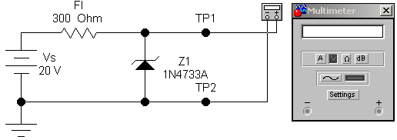
Мал. 1. Найпростіша схема параметричного стабілізатора.
Порядок проведення експериментів Експеримент 1. Вимір напруги й обчислення струму через стабілітрон. Обчислите струм 1ст стабілітрона для значення напруги Uст . Обчислите потужність Ррт, що розсіюється на стабілітроні.
Контрольні питання і завдання.
1. Порівняєте відносну зміну напруги на стабілітроні з відносною зміною живильної напруги. Оціните ступінь стабілізації.
2. Чи впливає значення опору навантаження на ступінь стабілізації вихідної напруги стабілізатора?
3. Як змінюється напруга стабілітрона UCT, коли струм стабілітрона стає нижче 20 мА?
4. Яке значення струму стабілітрона Іст при вхідній напрузі 15 В?
5. Яке значення струму стабілітрона Іст при значенні опору R=200Ом?
6. Як змінюється напруга Uст на виході стабілізатора, при зменшенні опору R?

